DOCUMENTACIÓ PRÀCTICA 2 ODOO

Sergi Muñoz Carmona
2n DAM

1.Creem la base de dades per a la pràctica 2 de Odoo

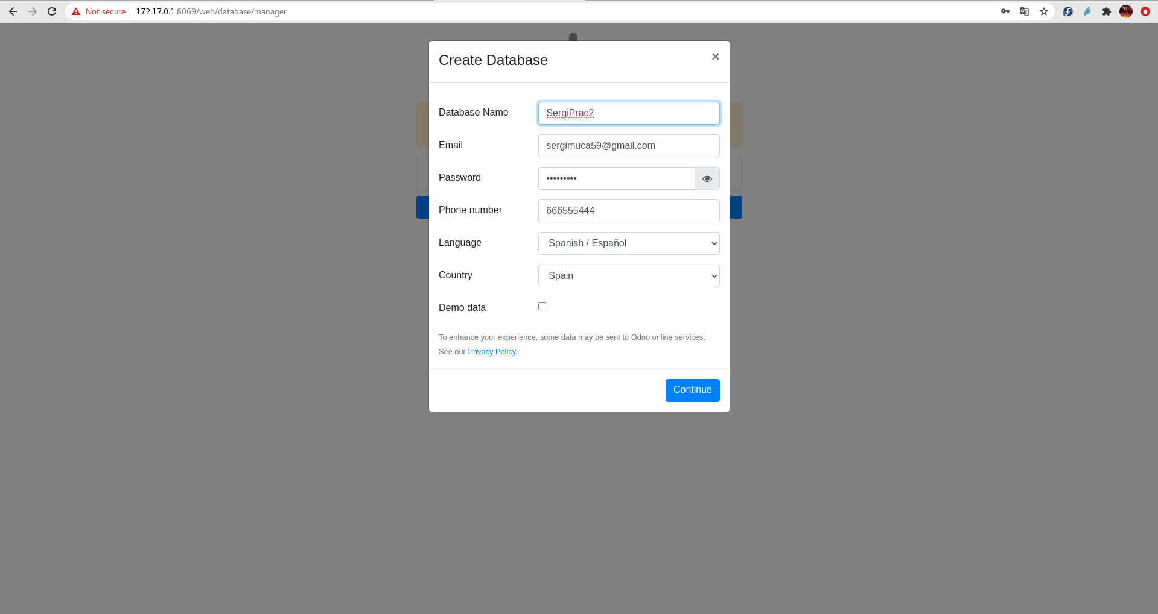
2.Configurem les dades de l’empresa
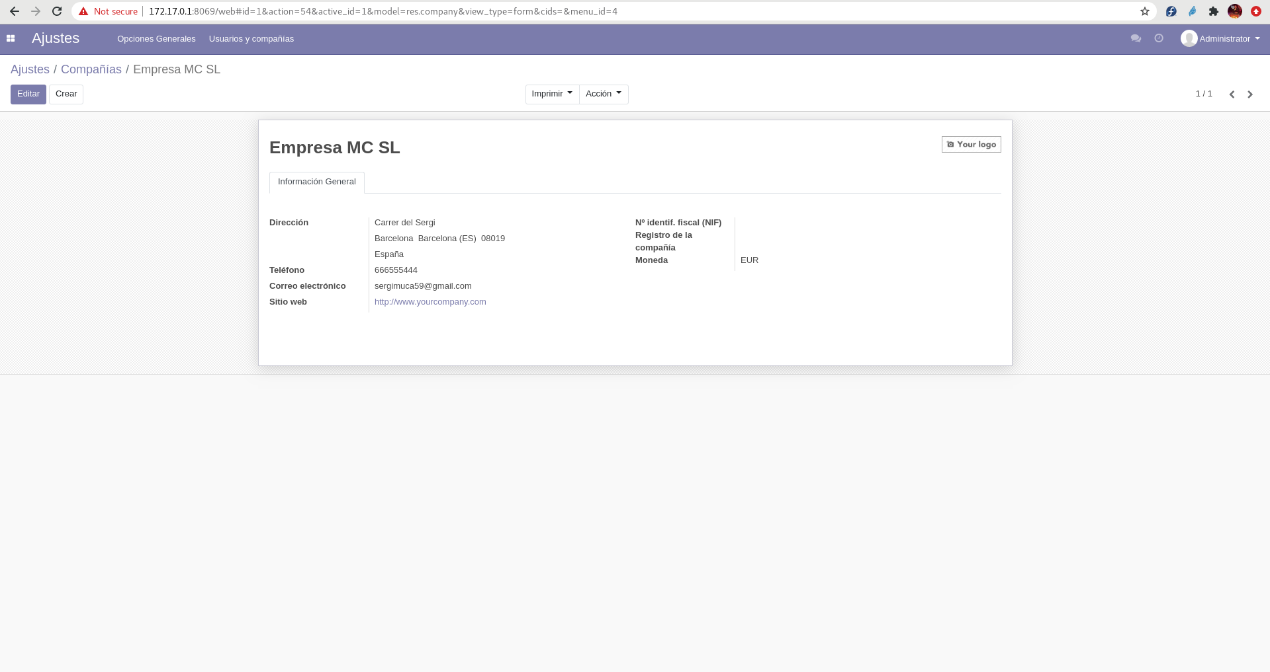

3. Instal.lem els mòduls de “Compra”, “Ventas” i “Fabricación”

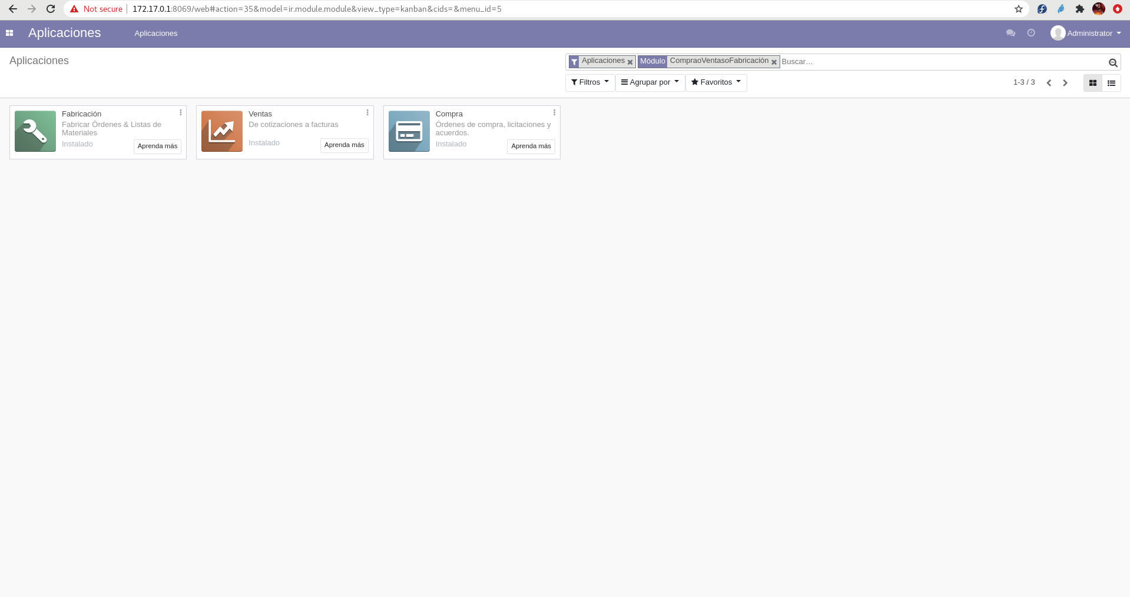

4. Creem els proveïdors amb els contactes corresponents, des del mòdul de Compras o Facturación/Contabilidad

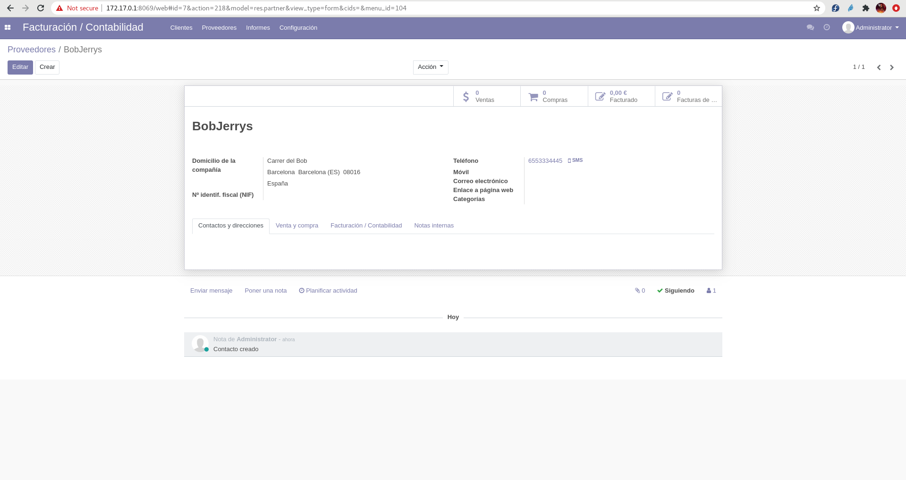

5. Creem el client amb el contacte contacte corresponent, des del mòdul de Ventas o Facturación/Contabilidad

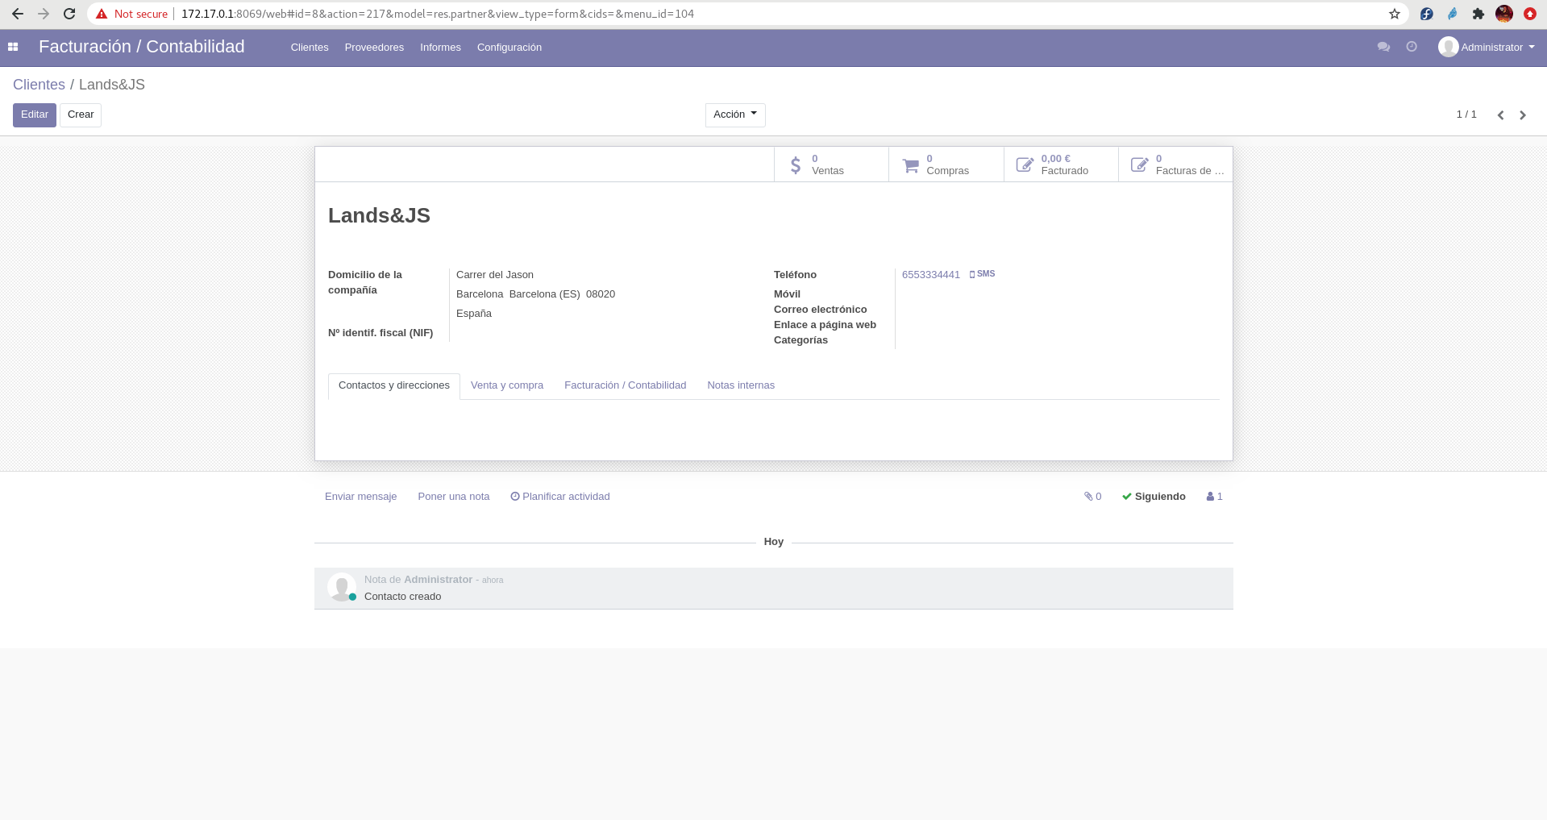

6. Creem el producte PLANXA DE FUSTA

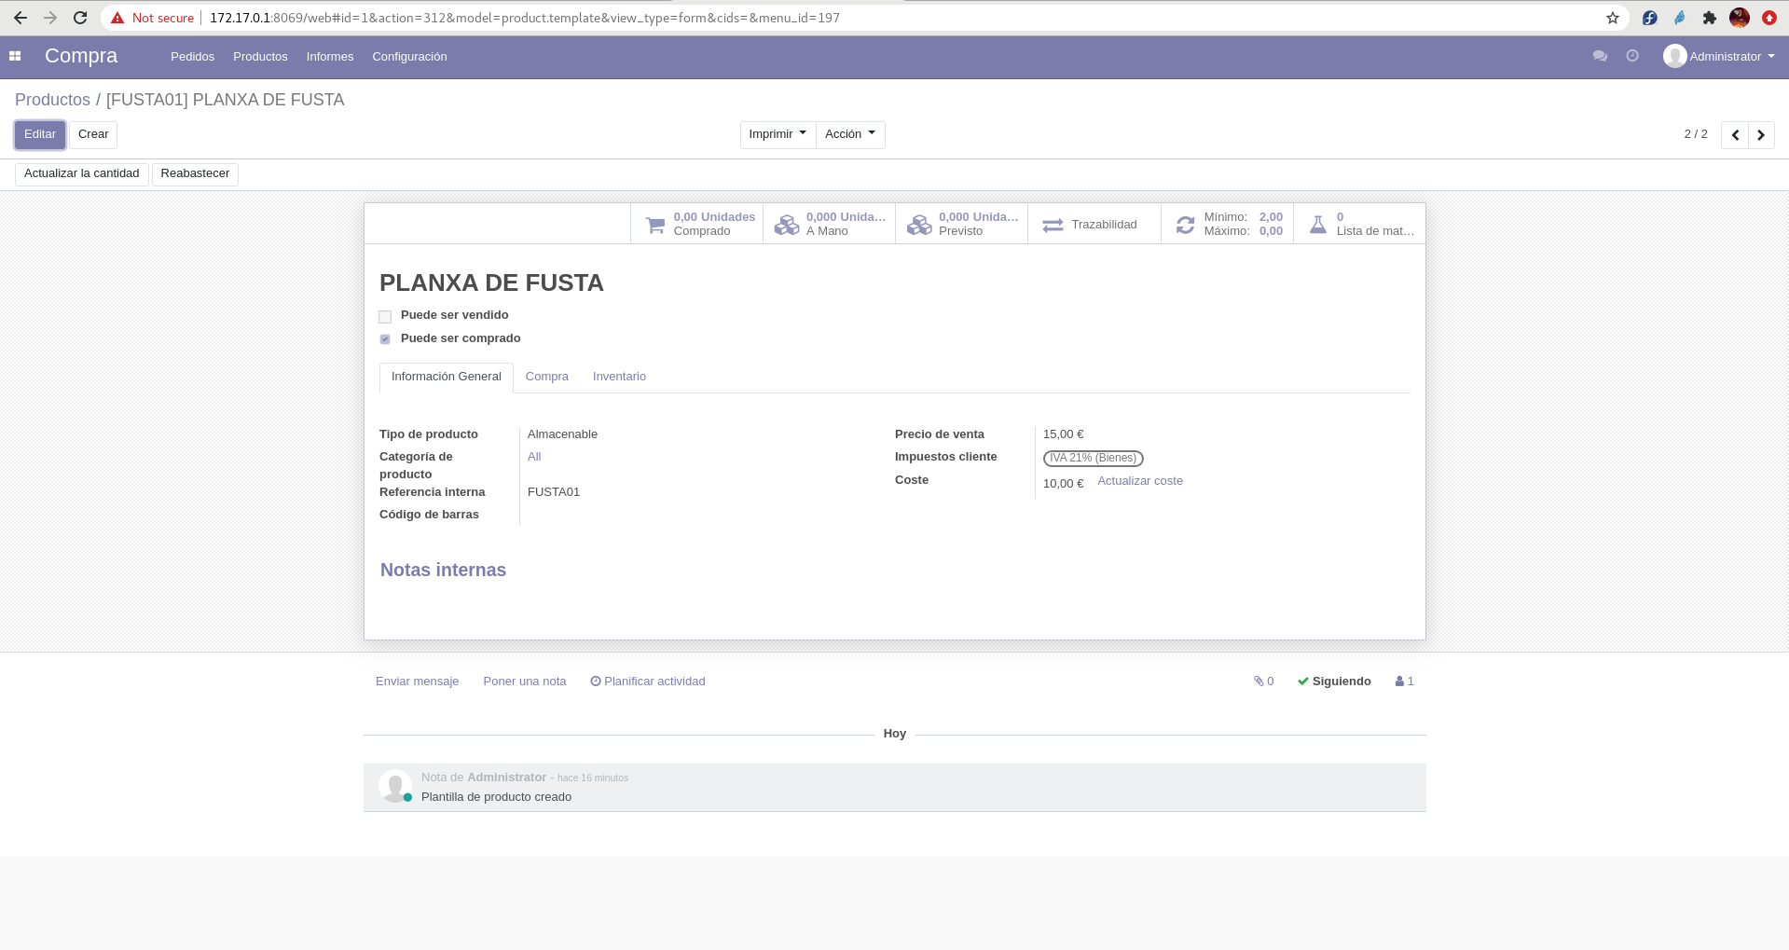

7. Creem el producte CARGOL

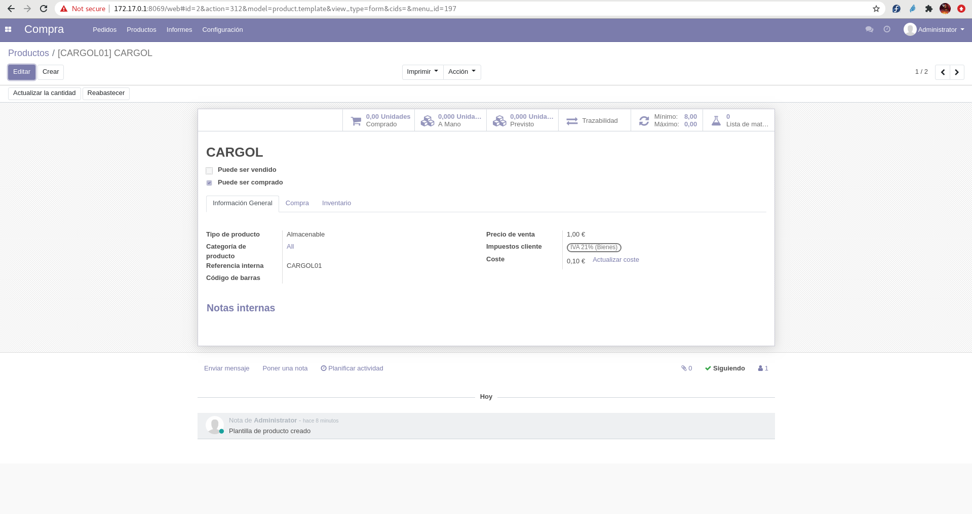

8. Creem el producte TAULA

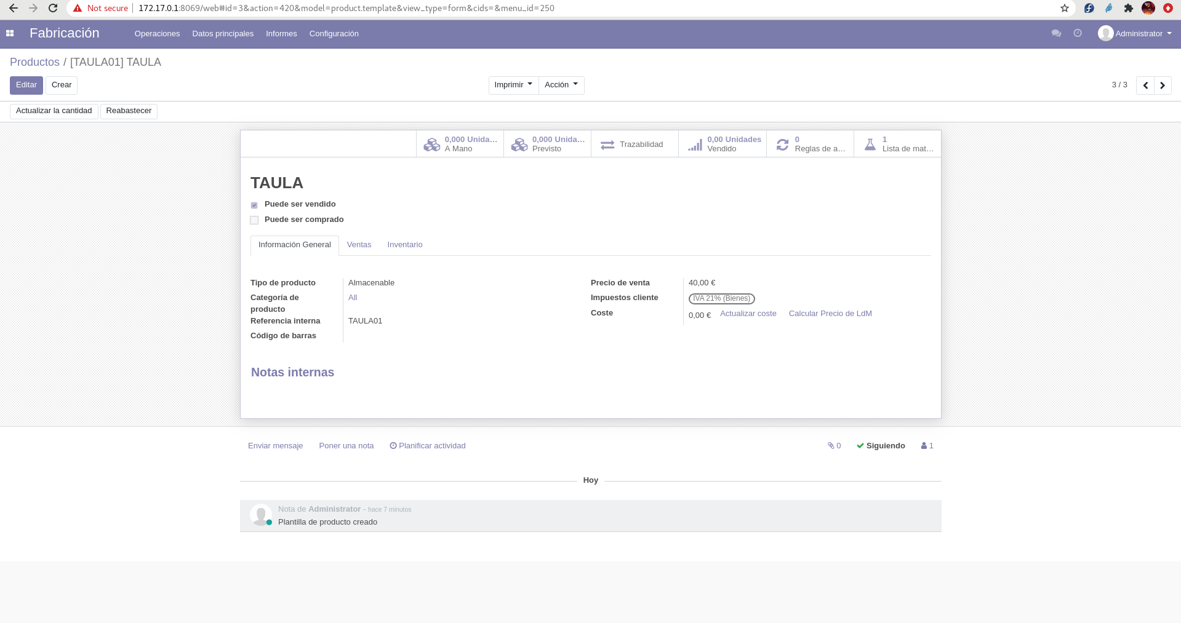

● Crear llista de Materials de Taula

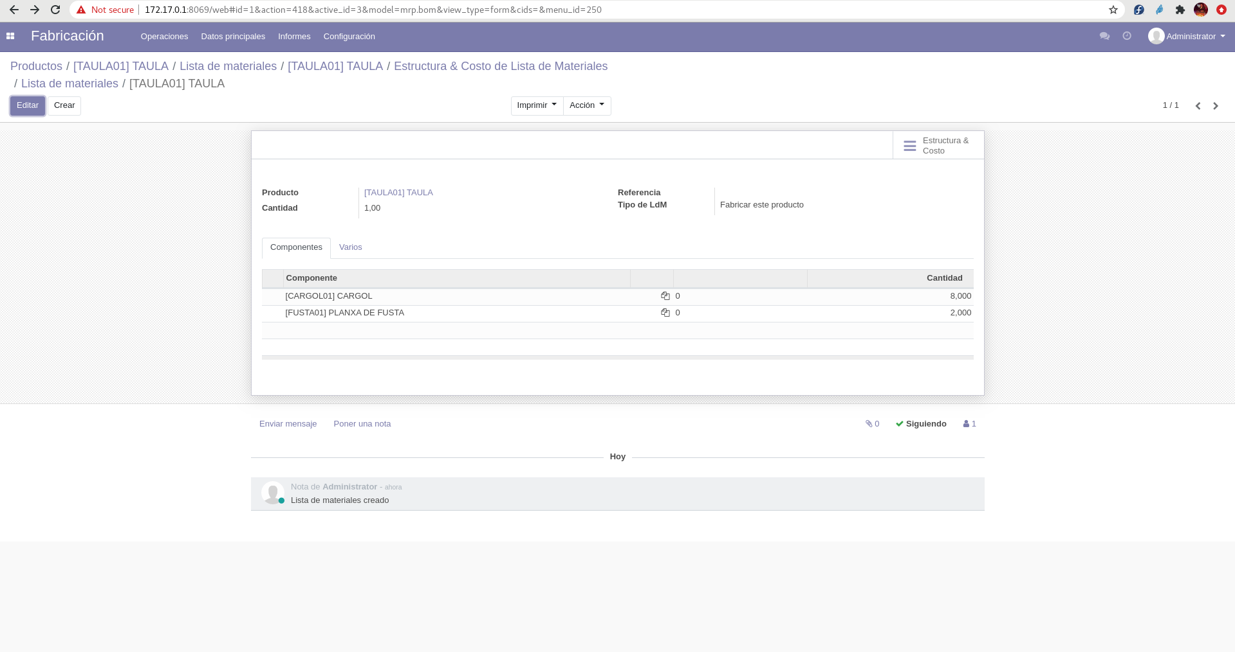
● Precio Coste: 20,8 (10*2+0,1*8). Es calcula automàticament a partir de la llista de materials
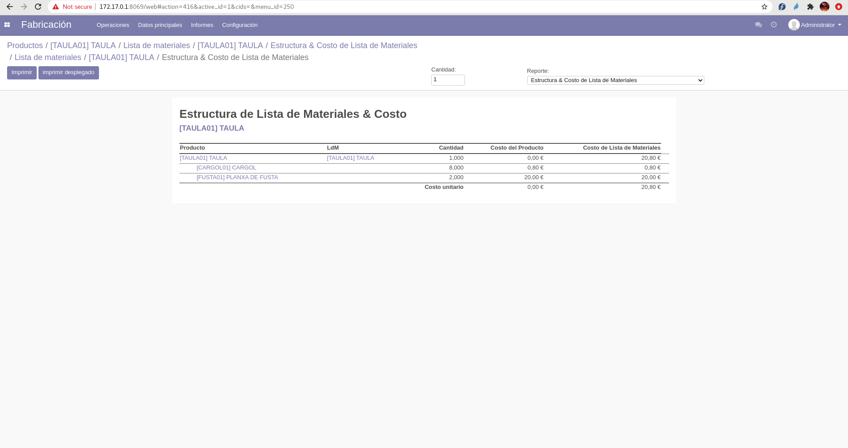

ARA GENERAREM UNA ORDRE DE PRODUCCIÓ A PARTIR D’UNA VENDA A UN CLIENT I SEGUIREM TOT EL PROCÉS FINS QUE S’ENTREGA EL PRODUCTE I ES FACTURA LA VENDA

*Generació del Presupost

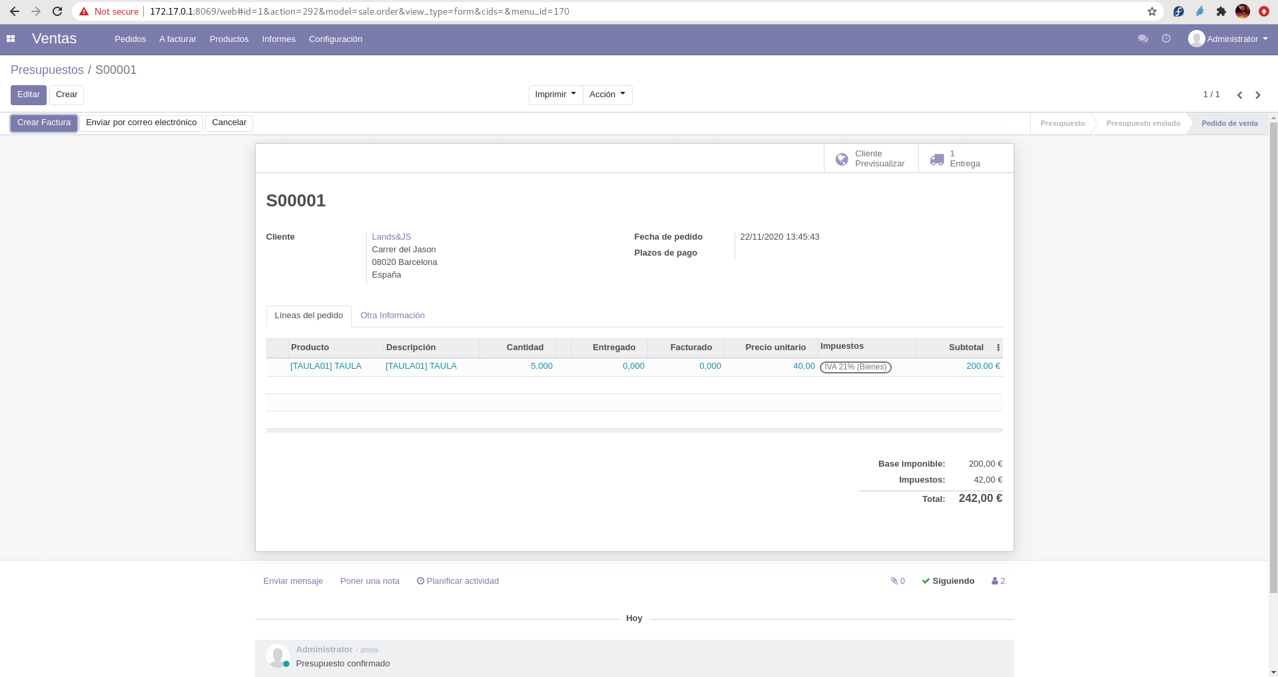

*Esborrany del presupost

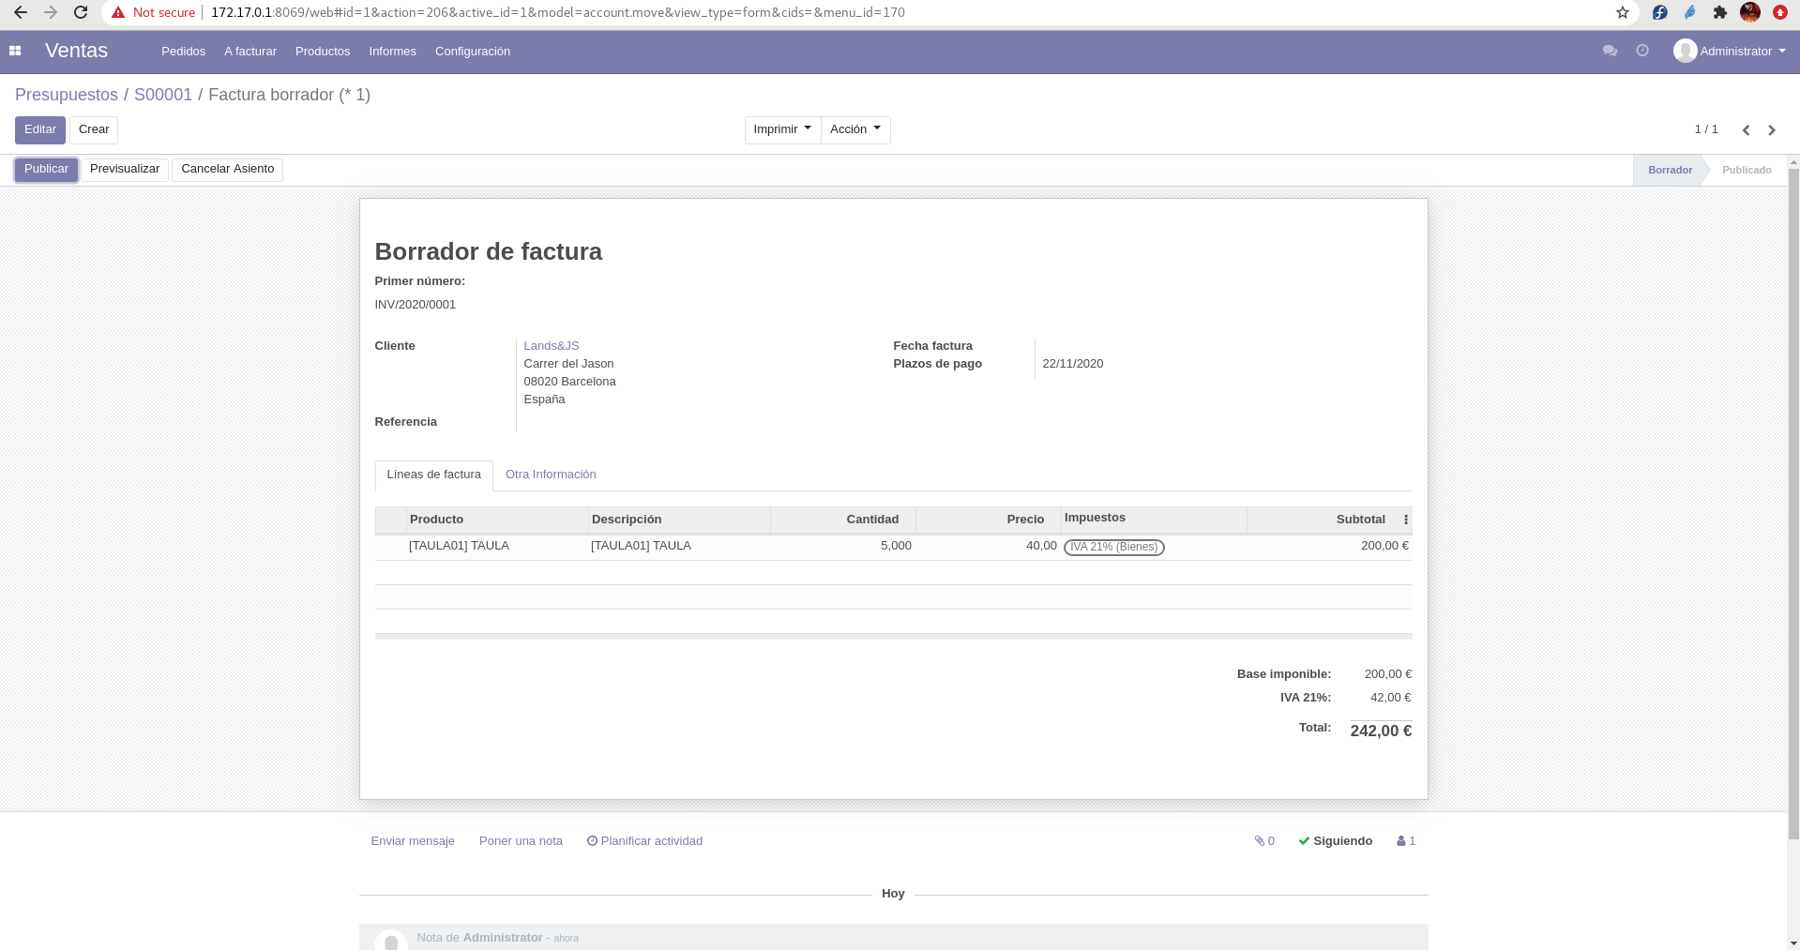

*Presupost publicat

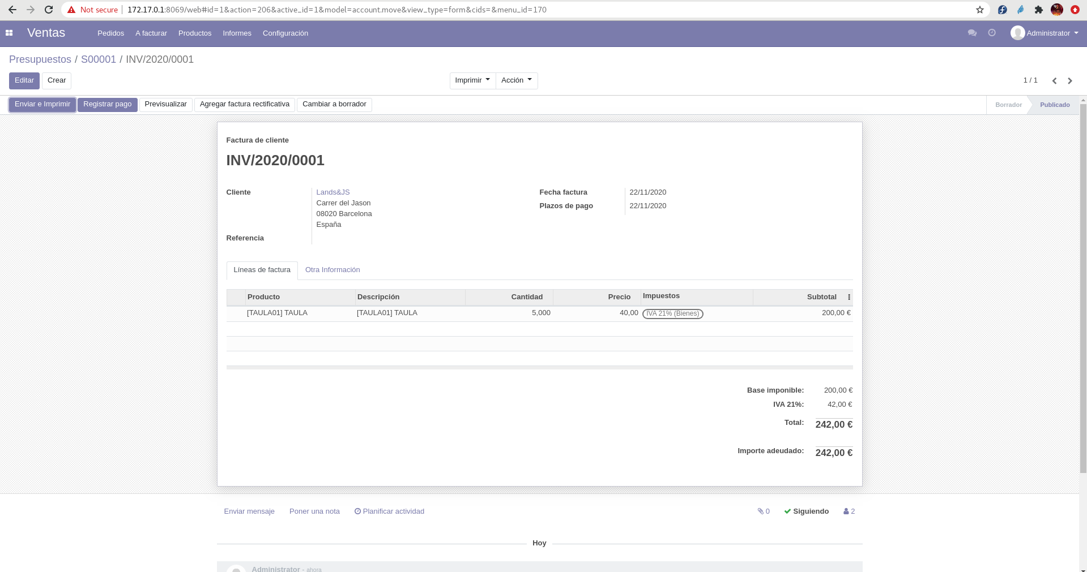

12. Anem a “Fabricación”.
● Veiem que tenim una Orden de producción Confirmada, pendent dels materials.

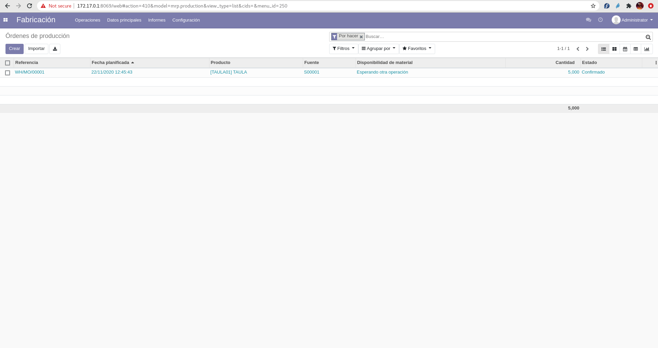

* Cliquem taula I veiem que no tenim els materials en stock, els haurem de produïr.

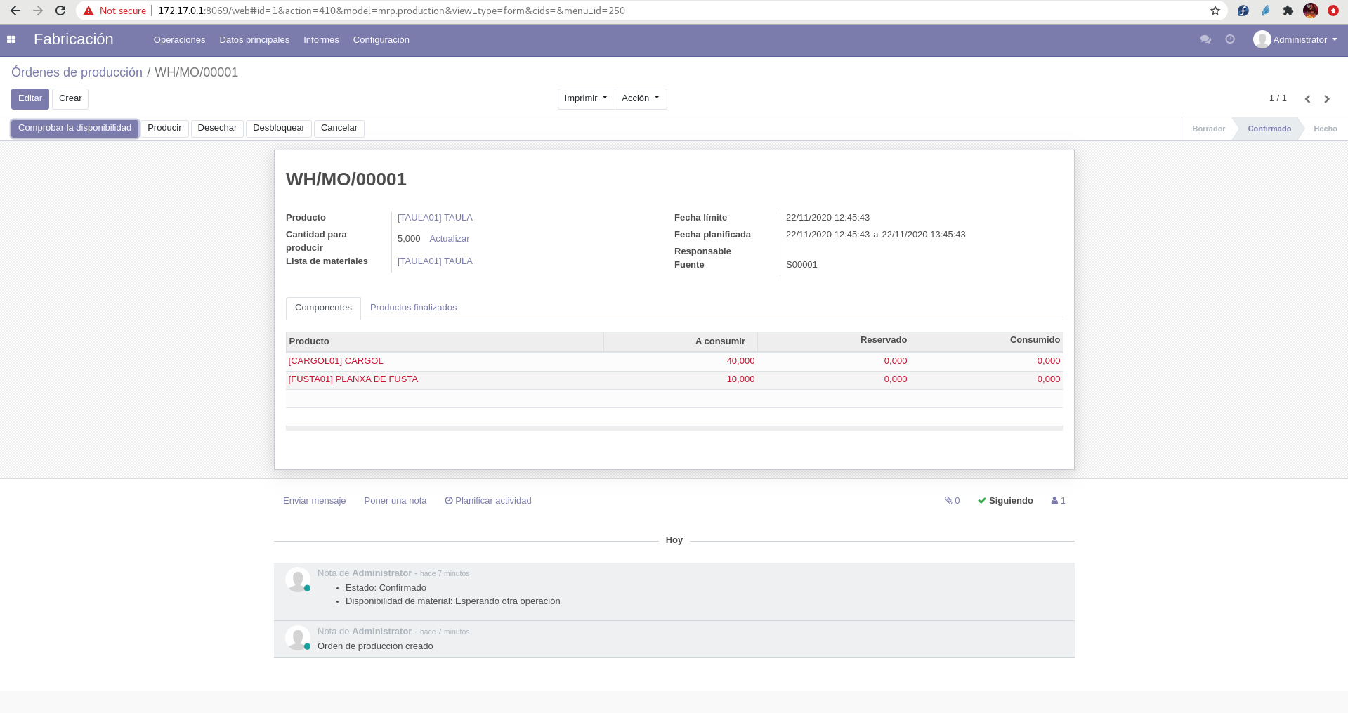

*Els produïm

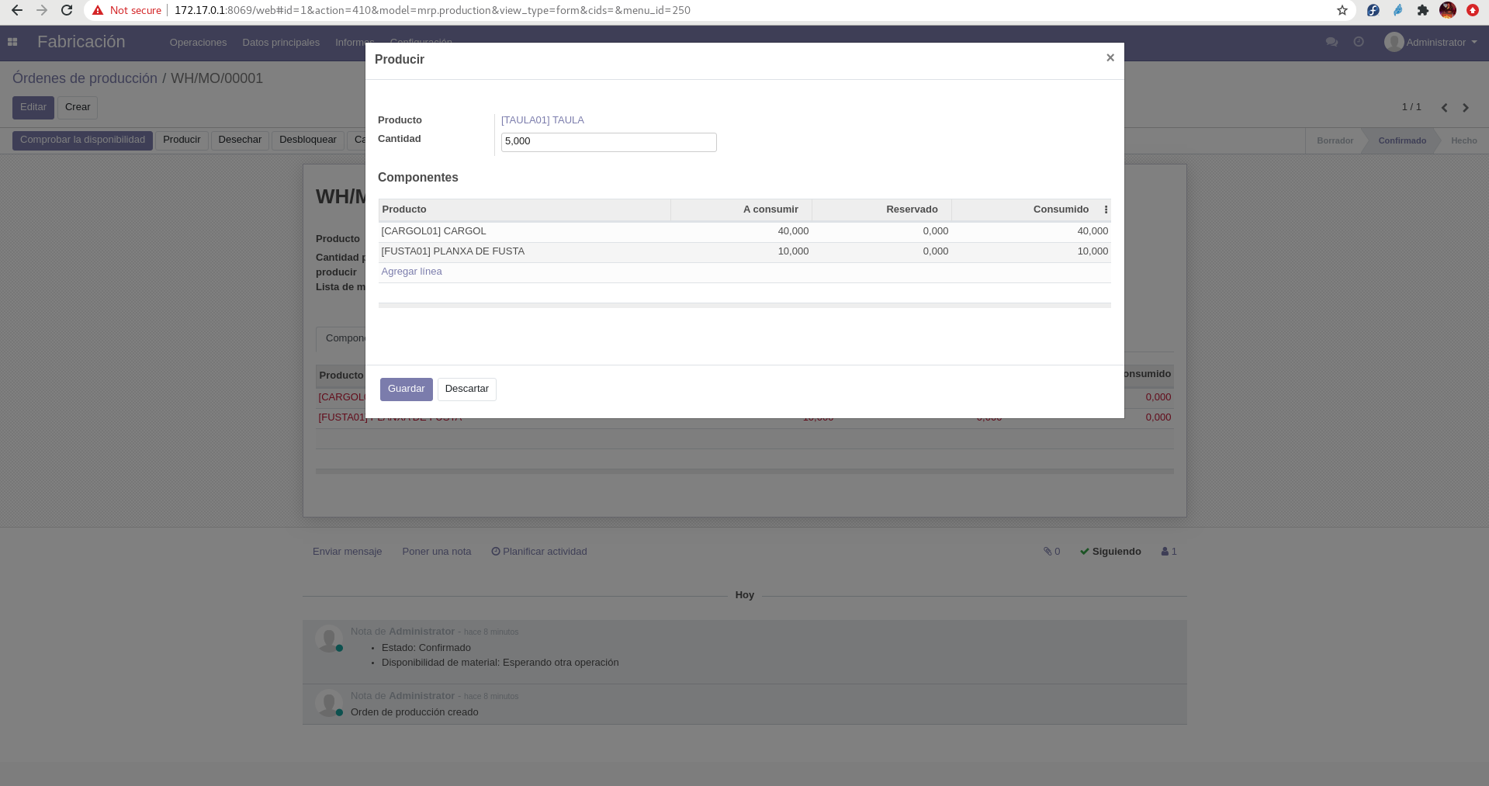

13. Anem al mòdul de compres I haurem de confirmar els pedidos per tal de comprar cargols i fustes

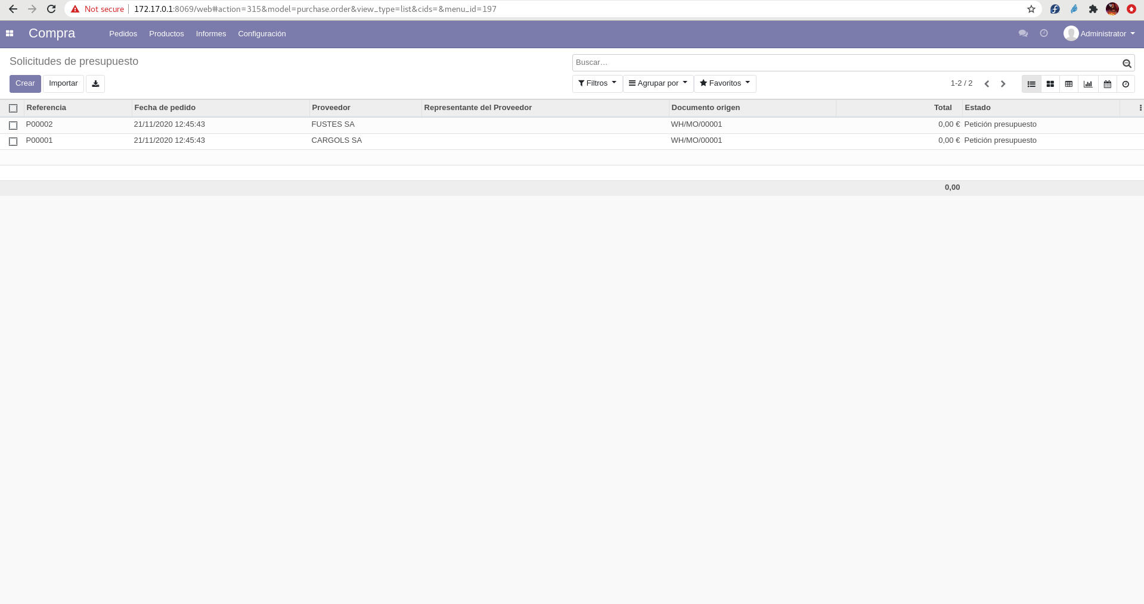
*En aquesta part, els materials de la taula encara seguiràn en vermell

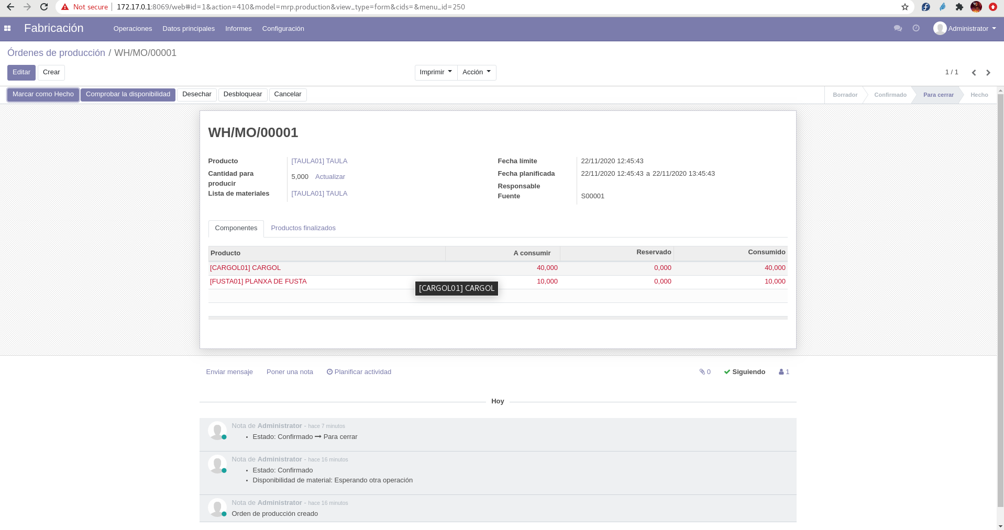

14. Ara des del magatzem esperem que arribin les comandes. Mirem que tenim 2 recepcions per rebre I les validem

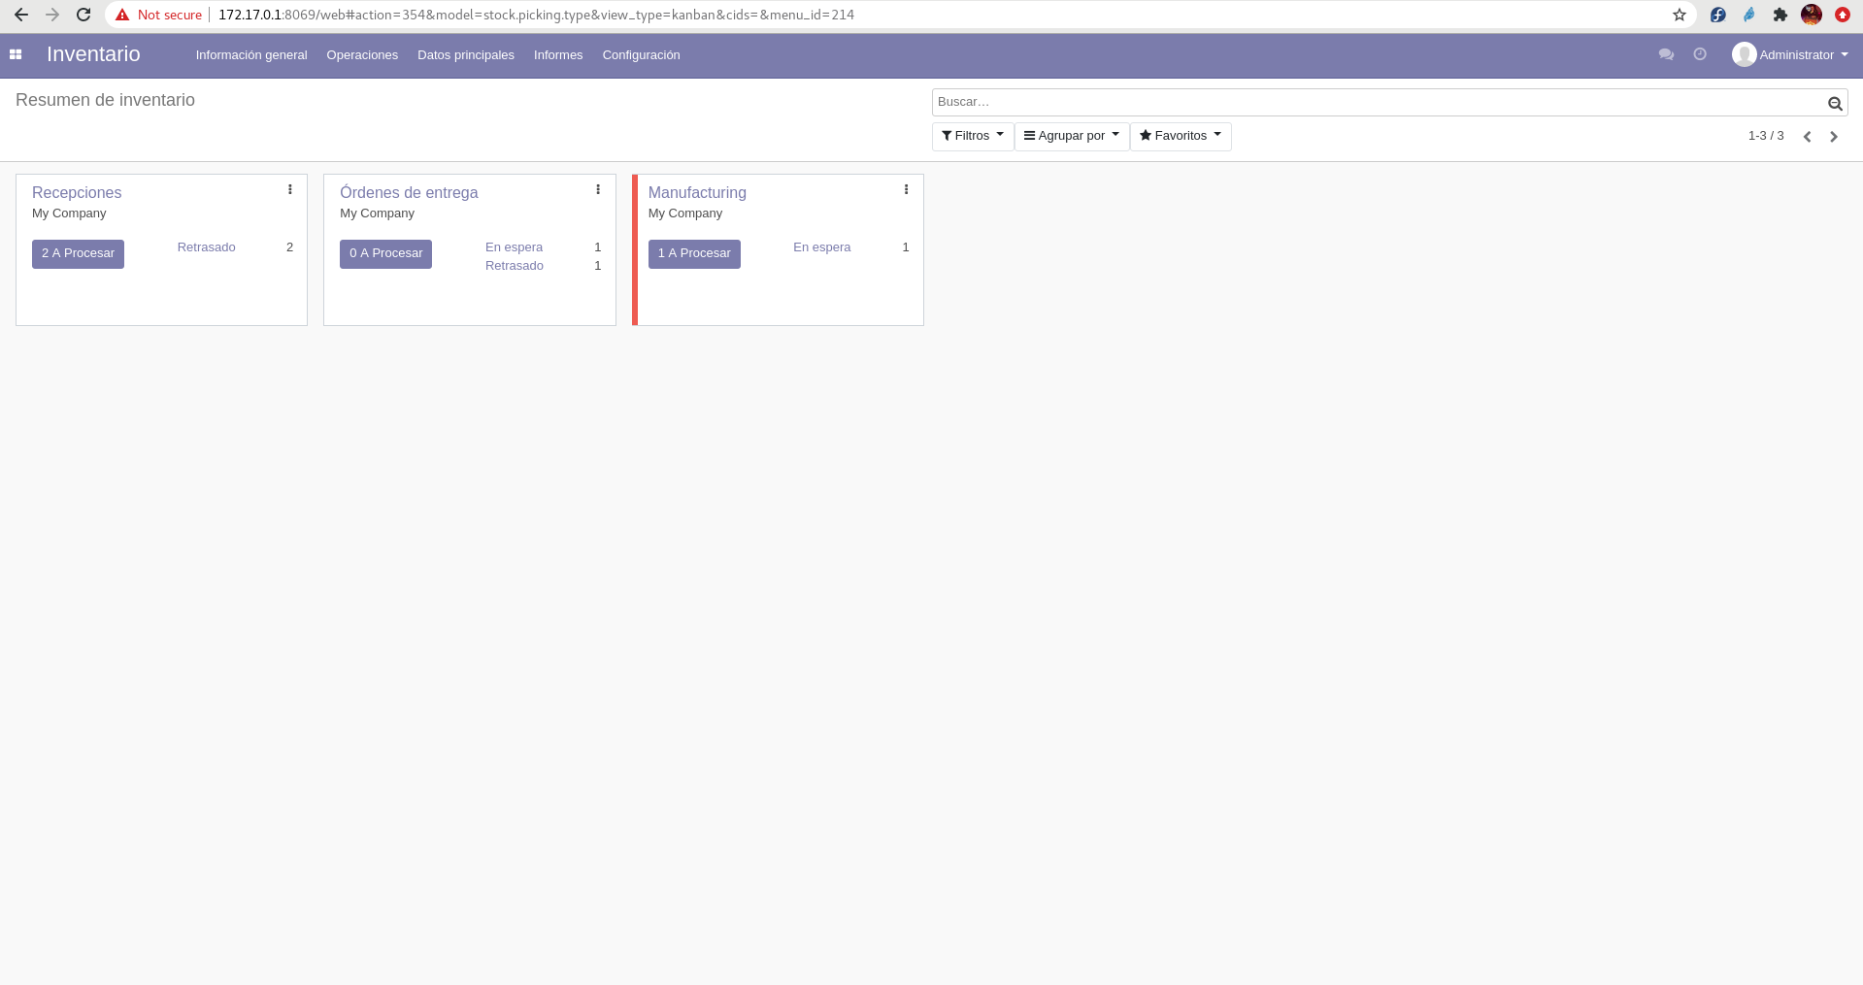
15. Des del Mòdul de “Inventario” , consultem si ja tenim els cargols I les fustes processats (0)

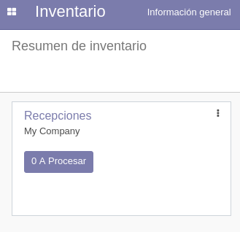

16. En aquesta part, ja tenim tot el material. Podem fabricar les taules. Des del Mòdul de “Fabricación”.

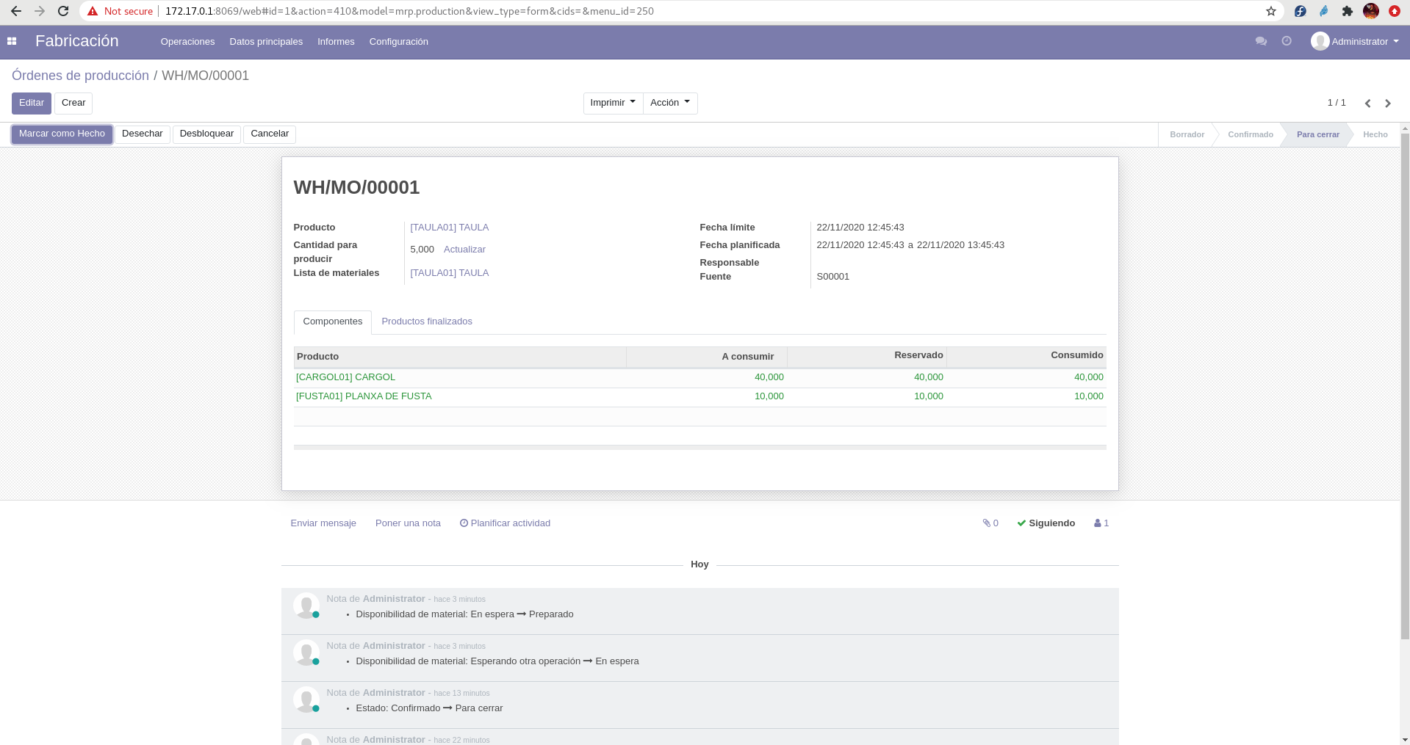

*Marquem com fet

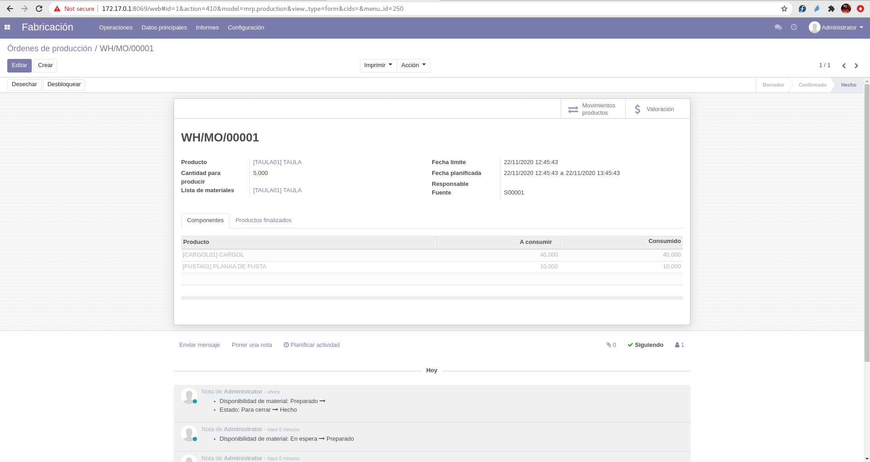

17. Des del Mòdul de “Inventario”, revisem el procés.

*Confirmem que hi ha “1 a procesar”.

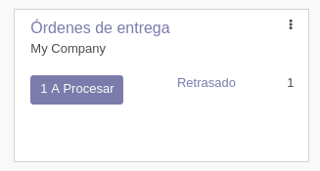

*Una vegada validada la comanda, confirmem que ja no surt

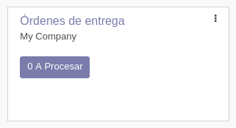

19. Quan detectem el pagament (ingrés al banc, xec, metl.lic...) tornarem al mòdul de “Facturación”, buscarem la factura i farem “Registrar Pago”

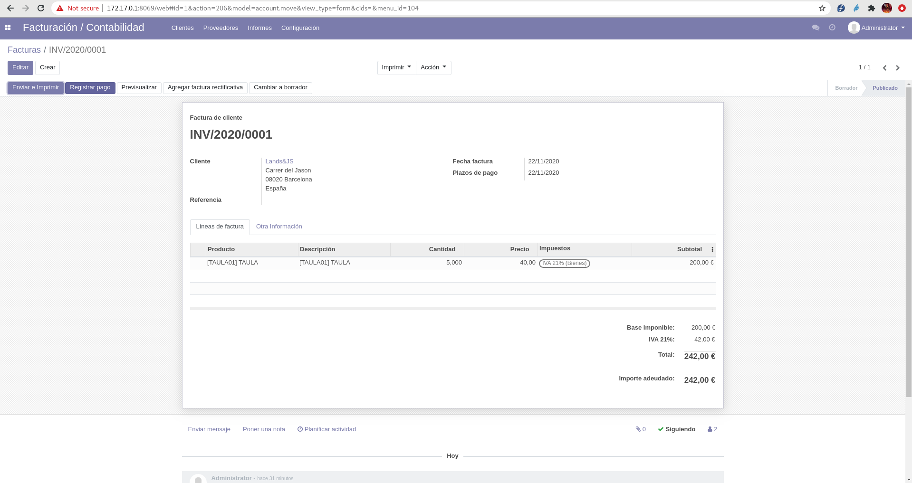

*Validem I paguem la factura
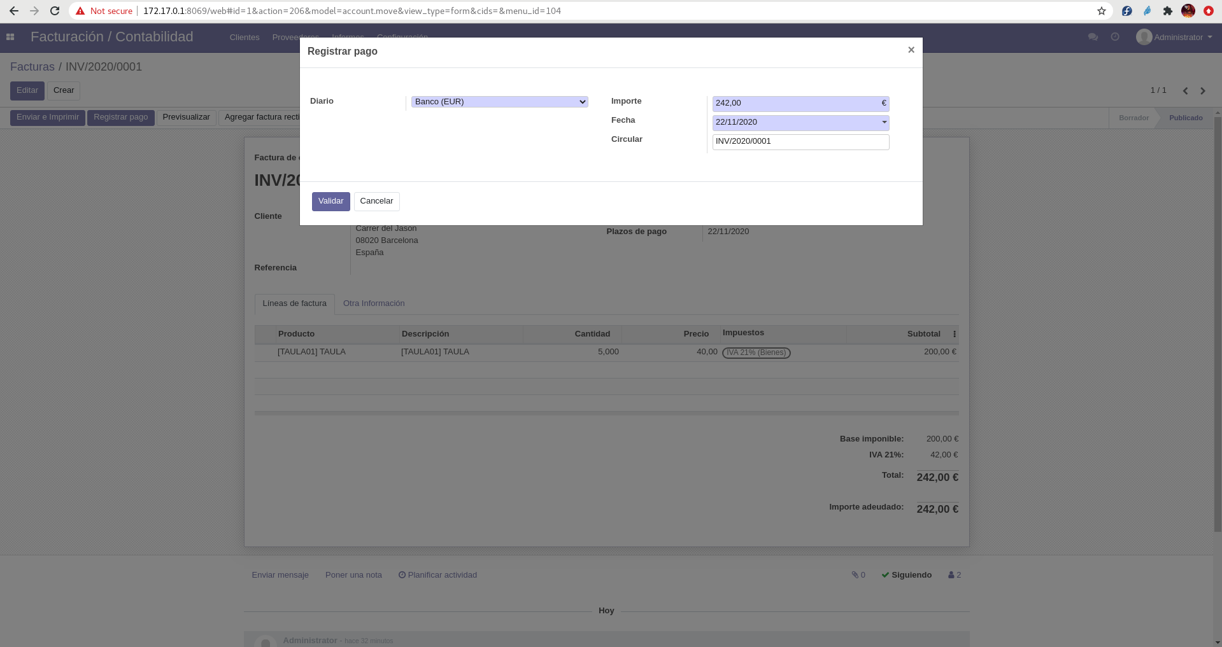

20. A “Facturación”, ja ens apareix la factura com a pagada

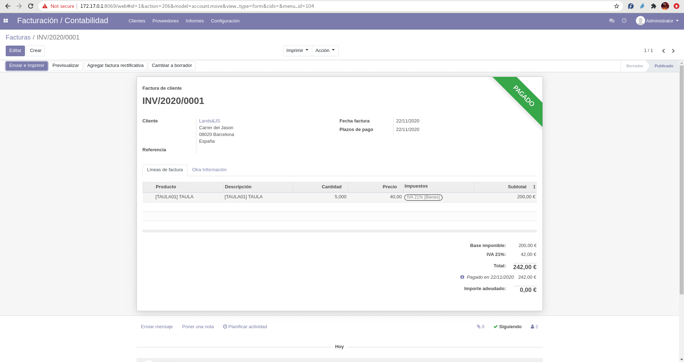

21. A Compres i Vendes mirem el Client i el Proveïdor i hi veiem la venda i les compres realitzades

